# Mybatis动态SQL和新特性

1，怎么解决xml里的sql中有特殊符号的问题？

用标签 <![CDATA[ sql ]]>

2，常用的动态SQL

用于条件查询的where

用于判断的if

用于添加前缀和后缀，去掉前缀和后缀用的trim

用于修改的set

用于集合迭代的foreach

用于多项选择的choose标签

3，动态SQL的用法

3.1 where和if

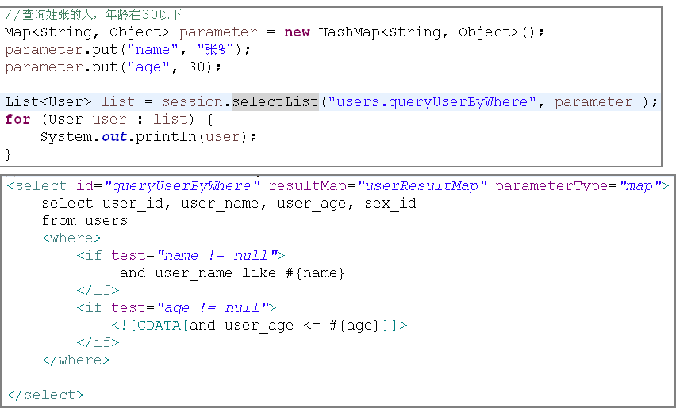

3.2 trim 和 if

//添加操作时，只添加部分字段的写法

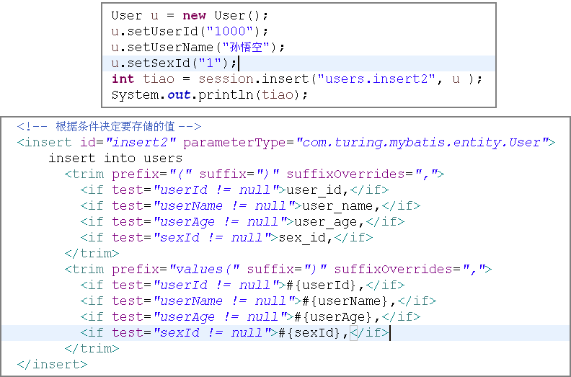

3.4 set和if

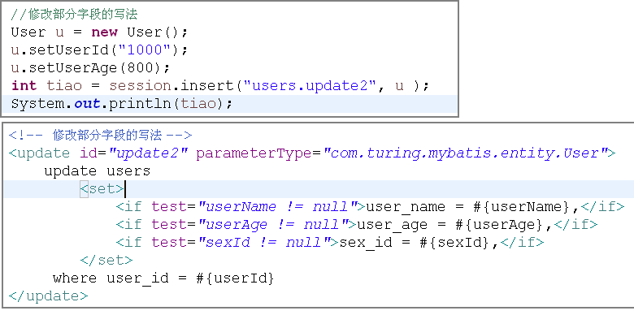

3.5 foreach

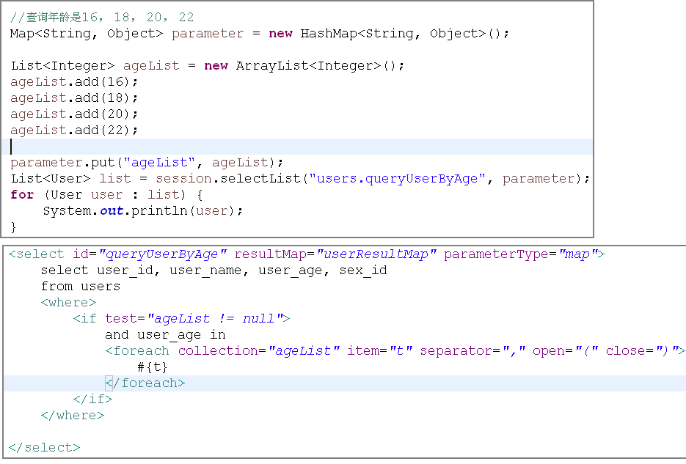

4, 注解式开发

@Select

@Insert

@Delete

@Update

@ResultMap 用于查询后的结果封装

5，Mybatis中，如果要让一个mapper接口和一个映射文件绑定，需要如何配置？

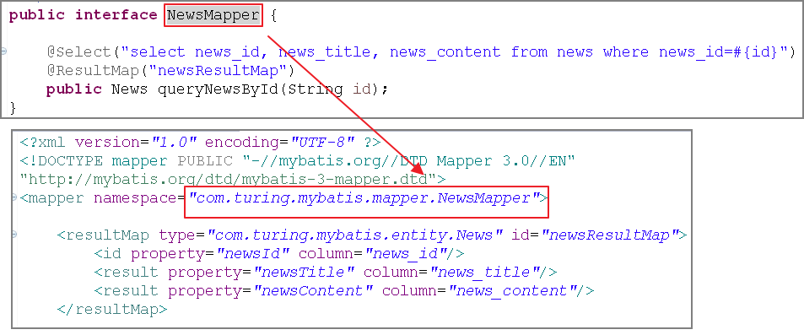

**把mapper接口的全路径，放到sql映射文件的名字空间里。**

6, Mybatis中，使用mapper接口实现持久化有几种方式

注解式 ，用@注解来写sql

声明式，在xml里写sql

注意：

sql只能写在一个地方，要么写在mapper接口里，要么写在xml文件里，不能都写

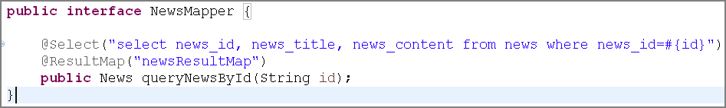

或者：

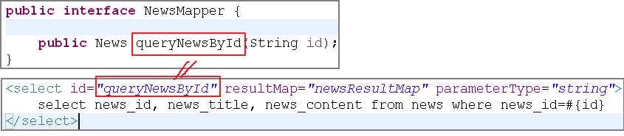

7, Mybatis中，mapper接口的方法的入参有没有要求

有,如果传了两个以上的参数,则必须用注解来接值

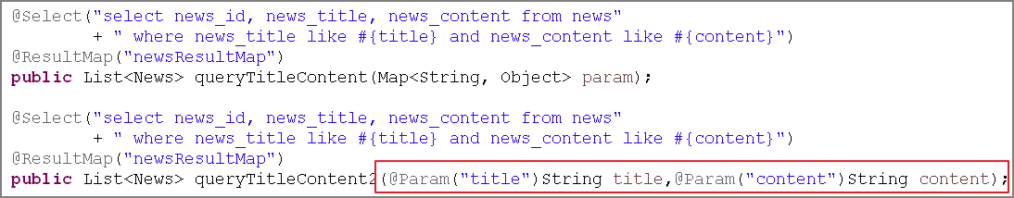

8，面试题

10，说说常用的动态 SQL语句？

11.Mybatis中，如果要让一个mapper接口和一个映射文件绑定，需要如何配置

12.Mybatis中，使用mapper接口实现持久化有几种方式

13.Mybatis中，mapper接口的方法的入参有没有要求

14.动态SQL中trim的用法

15.动态SQL中foreach的用法

16.mapper接口的注解式写法可以用动态SQL么，怎么写